**ESCUELA NORMAL DE EDUACIÓN PREESCOLAR**

**Licenciatura en Educación Preescolar**

CICLO ESCOLAR

2020 – 2021

Curso: Estrategias para el desarrollo socioemocional

Mtra: Laura Cristina Reyes Rincón

**Alumnas:**

Danna Sophia Rangel Ibarra

Adriana Rodríguez Hernández

Rosa María Sánchez García

Jessica Paola Saucedo González

Tahmara Esmeralda Solis Aguilera

Norma Janette Zarate Agundis

**Trabajo a desarrollar**: Teorías acerca del desarrollo socioemocional del niño desde una perspectiva cognitiva.

**Propósito**: **Analizar las teorías acerca del desarrollo socioemocional del niño desde una perspectiva cognitiva.**

**Competencias:**

- Detecta los procesos de aprendizaje de sus alumnos para favorecer su desarrollo cognitivo y socioemocional.

- Plantea las necesidades formativas de los alumnos de acuerdo con sus procesos de desarrollo y de aprendizaje, con base en los nuevos enfoques pedagógicos.

- Establece relaciones entre los principios, conceptos disciplinarios y contenidos del plan y programas de estudio en función del logro de aprendizaje de sus alumnos, asegurando la coherencia y continuidad entre los distintos grados y niveles educativos.

- Integra recursos de la investigación educativa para enriquecer su práctica profesional, expresando su interés por el conocimiento, la ciencia y la mejora de la educación.

- Utiliza los recursos metodológicos y técnicos de la investigación para explicar, comprender situaciones educativas y mejorar su docencia.

Abril, 2021

**Teorías acerca del desarrollo socioemocional del niño desde una perspectiva cognitiva.**

Etapa Sensoriomotora (desde el nacimiento hasta los dos años):

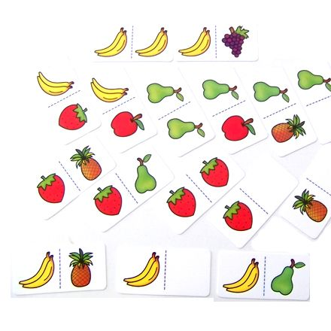Actividad: Frutas con sonido

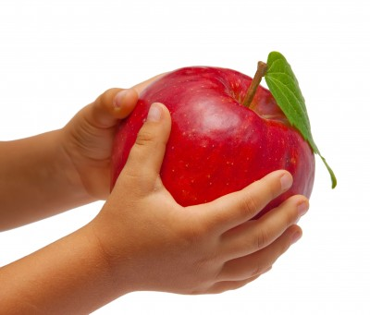

Explicación y el porqué de nuestra actividad:

En esta actividad se trabaja con las frutas más básicas, pera, manzana, naranja y plátano, pero se pueden sumar todas las frutas que se quieran. La idea general en este juego es la asociación de la imagen, con el objeto real y con el nombre en sonido de la fruta, así se estaría trabajando la estimulación visual en objeto real e imagen y la estimulación auditiva con el nombre en sonido. Por otro lado, la estimulación táctil es muy importante en este juego, ya que, el alumno toca la textura y la forma, incluso podría oler las frutas y comerlas, trabajando así el gusto y el olfato. Es una actividad completa, que dependiendo de lo que queramos hacer y de las expectativas que tengamos se pueden trabajar la estimulación de todos los sentidos.

Etapa 2: Pre operacional (de los dos años a los 7 años de edad)

Actividad: Animales en acción

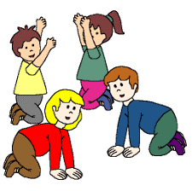

Explicación y el porqué de nuestra actividad:

Esta actividad tratara de que se formaran por parejas, y uno tomara una de las cartas que tendrá un animal colocándolo en su frente sin ver cuál es ese animal, tratara de adivinarlo, con ayuda de su compañero, que realizando una imitación de lo que hace ese animal, así como los sonidos que realiza, le dará pistas y así el tendrá que decir el nombre del animal.

Decidimos elegir esta actividad ya que los niños en esta etapa cuentan con mayor conocimiento representativo, y mejora sus habilidades y garantiza la comunicación y las formas de aprender. Además utiliza herramientas para obtener lo que quieren.

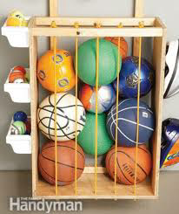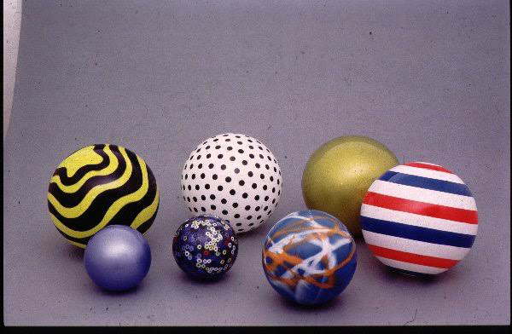Etapa 3: Etapa de las operaciones concretas

Explicación y el porqué de nuestra actividad:

La actividad diseñada para la etapa de operaciones concretas, comienza repartiendo al salón pelotas de distintos tamaños y que son utilizadas en diversos deportes.

Se les preguntará de qué deporte son, y si en alguna ocasión las han visto o han jugado a ese deporte.

Después deberán ser organizadas por su tamaño, de la más pequeña a las más grandes y al finalizar clasificarlas dependiendo al deporte que corresponden.

El porqué de esta actividad es el hecho de ayudar a los niños a que desarrollen su pensamiento lógico matemático, esto se llevará a cabo mediante la capacidad de ordenar mentalmente los distintos elementos a lo largo de la dimensión cuantificable que en esta ocasión será el tamaño.

Etapa 4: Etapa de las operaciones formales (De 12 años en adelante)

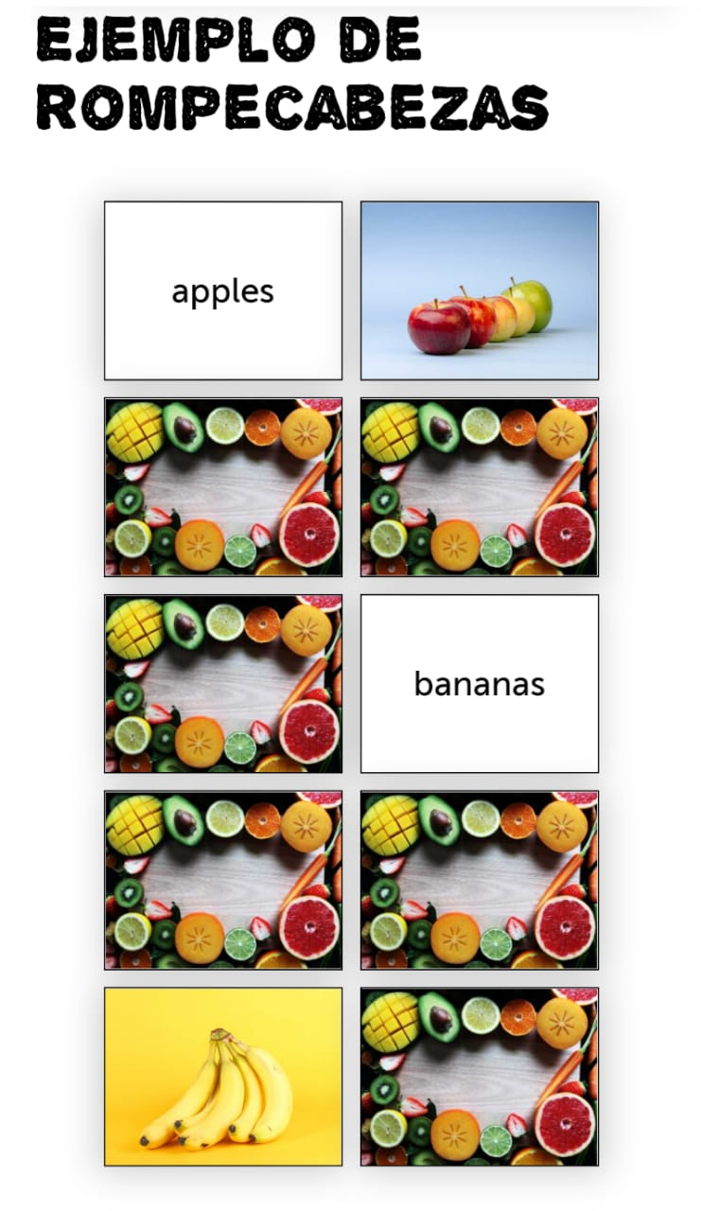 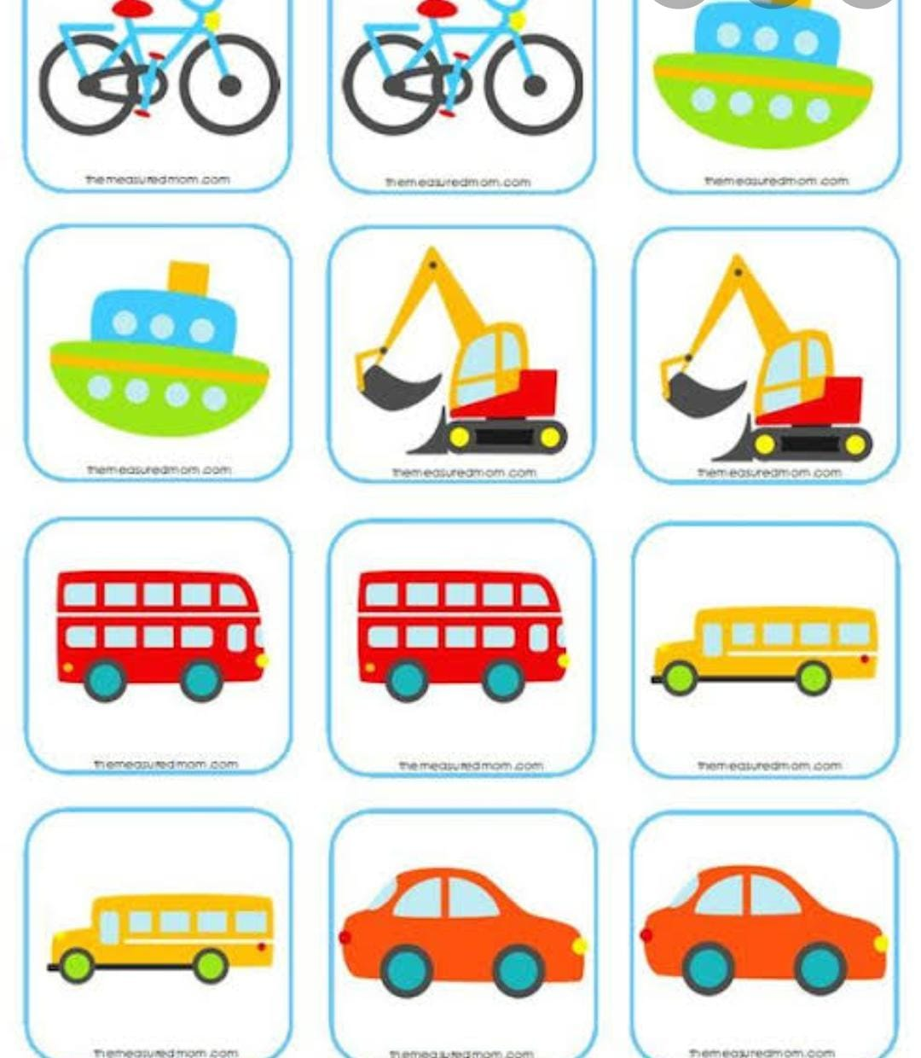 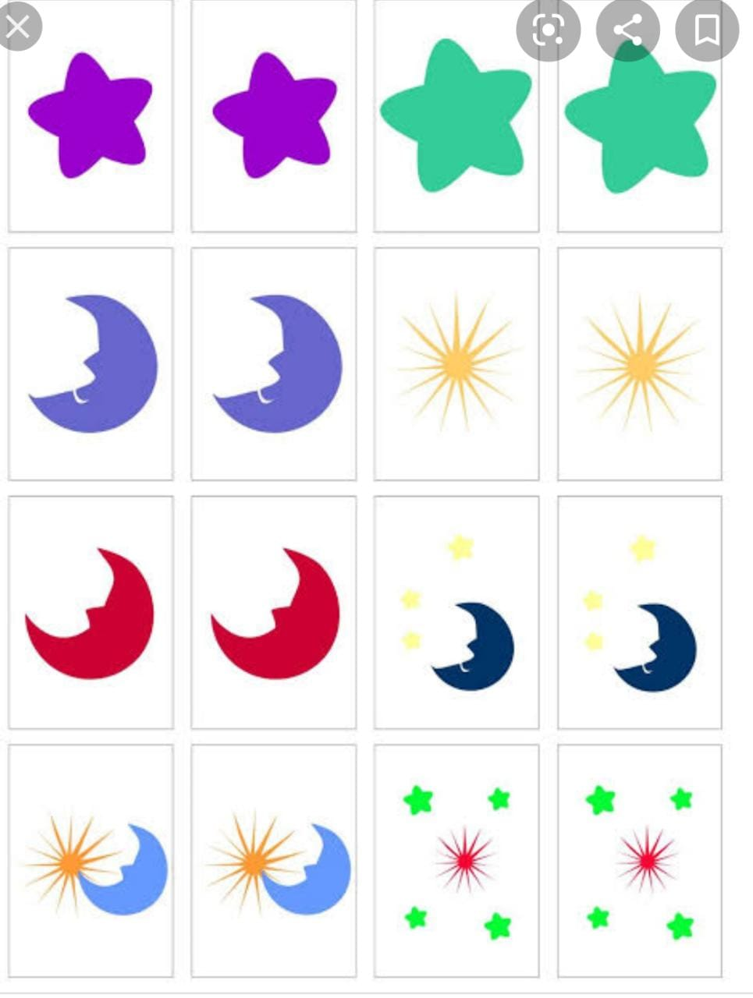

Explicación y el porqué de nuestra actividad:

Memorama es un juego de mesa que ayuda al entendimiento del cerebro, que trata de encontrar cartas parejas en una serie de cartas con diversas figuras en cada una de ellas; las cuales están en par, es decir cada dibujo está repetido en dos cartas.

Reglas:

-cada individuo debe de tomar dos carta.

-esperar su turno.

- ganará el que tenga más pares.

Instrucciones:

El juego comienza revolviendo las cartas y repartiéndolas con la figura hacia abajo al azar de tal modo que no sea posible ver la imagen que se encuentra en ellas.

Un jugador escoge dos cartas, si las dos que escogió son iguales, se las queda consigo y tiene derecho a escoger otras dos; si las dos cartas que escogió son diferentes las coloca otra vez boca abajo en el mismo lugar y procura recordar cuales cartas eran, cediendo el turno a otro jugador

El siguiente jugador selecciona otra dos cartas, con la ventaja de que si puso atención a las dos figuras anteriores que le salieron a su compañero, selecciona primero una carta al azar y si se da cuenta de que la carta que seleccionó trae la misma figura que una de las cartas que su compañero había puesto anteriormente hacia abajo la escoge de tal modo que ya tiene un par, en caso contrario vuelve a dejar las cartas hacia abajo.

Gana el jugador que consiga más pares de cartas. Este juego se puede jugar con dos o más participantes.

Decidimos elegirla por que Porque especialmente se puede jugar en línea o en persona con un contrincante, estimula el cerebro para recordar la carta anterior y las subsecuentes y se debe de utilizar la lógica.

Jean Piaget decía que los juegos de reglas son la actividad lúdica del ser humano para socializar.

CORREGIR ORTOGRAFÍA